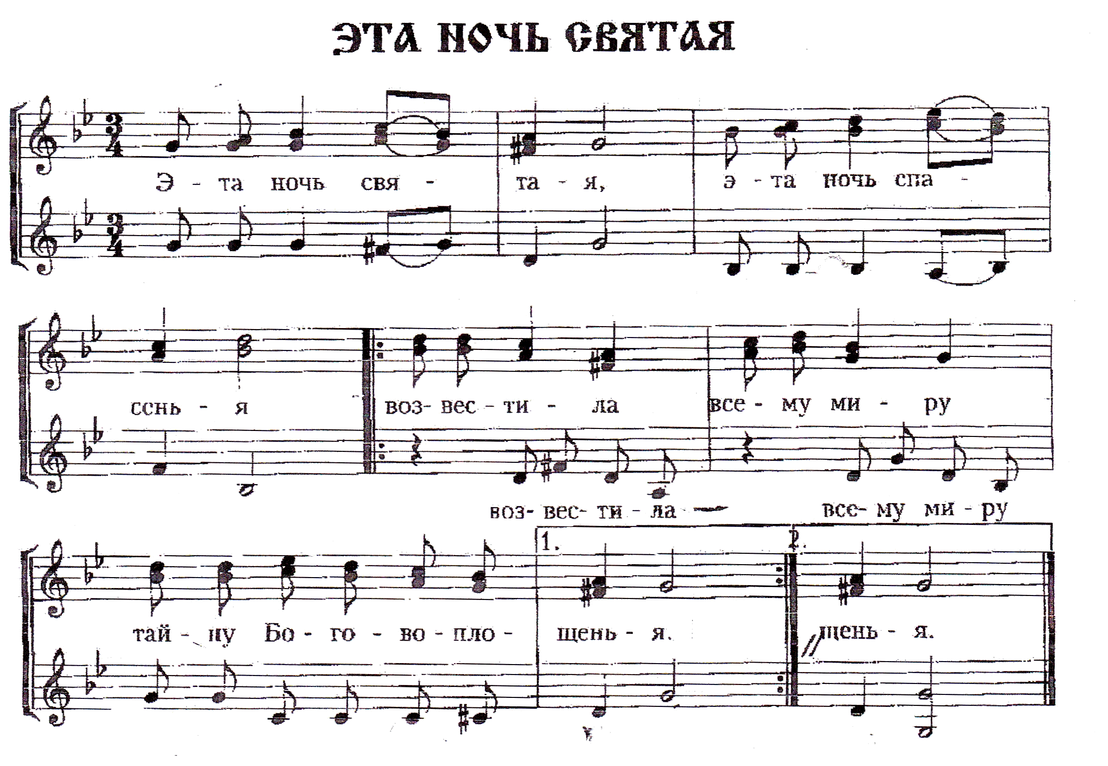
1. Эта ночь святая, эта ночь спасенья
Возвестила всему миру
Тайну Боговоплощенья.
2. В эту ночь у стада пастухи не спали.
Светлый ангел прилетел к ним
Из небесной светлой дали.
3.Страх объял великий тех детей пустыни,
Но сказал им: о, не бойтесь, -
Всему миру радость ныне.
4. Где Христос родился людям на спасенье,
Вы пойдите, посмотрите
На великое смиренье.
5. И с высот небесных раздалось вдруг пенье:
Слава, слава в вышних Богу,
На земли благоволенье.

